Klase sa jednom odgovornošću
Cilj: Klasa definiše šablon po kom se objekti instanciraju. Takav objekat poseduje određeno stanje (definisano kolekcijom atributa) i ponašanje (definisano kolekcijom metoda). Klasa je značajno složeniji koncept od funkcije, te su i prateći principi za formiranje čistih klasa složeniji.
Čista klasa, donekle slično kao funkcija, je zadužena za jednu odgovornost. Određivanje odgovornosti klase je složen zadatak koji zahteva da poznajemo ulogu koju klasa igra u sistemu i da odredimo njenu internu koheziju i eksternu spregu sa ostalim klasama u aplikaciji.
Kroz ovu lekciju ćeš se upoznati sa heuristikama za formiranje klasa koje ispunjavaju jednu odgovornost. Ističemo da heuristike nisu snažna pravila, već su smernice koje su često primenljive, no svakako će biti primera gde se opravdano krše.
Kada pregledaš lekciju i savladaš svo gradivo možeš konsultovati sledeće izvore za dodatne uvide:
- Clean Code, Robert Martin, poglavlje 6 (Objects and Data Structures) i poglavlje 10 (Classes).
- Agile Principles, Patterns, and Practices in C#, Robert Martin, poglavlje 8 (The Single-Responsibility Principle).
- Refactoring, Martin Fowler, poglavlje 3 (Bad Smells in Code), sekcije Large Class, Data Clumps, Data Class i povezana refaktorisanja.

Definiši jednu ulogu koju klasa ima u aplikaciji

Šta mislimo pod ulogom koju klasa ima u aplikaciji?
Klasu možemo svrstati u jednu od tri kategorije spram uloge koje ima u aplikaciji - strukture podataka, pametne klase, koordinatorske klase. Za svaku od ovih uloga važe različite heuristike koje ističu šta znači čista klasa.

Šta znači da klasa igra ulogu strukture podataka?
Klase koje igraju uloge "strukture podataka" se sastoje od atributa/property-a i ne sadrže mnogo metoda. Ako imaju metode, to su konstruktori, get i set metode, Equals, GetHashCode i ToString, gde je logika uglavnom trivijalna. Suštinski, ove klase imaju samo stanje i nemaju ponašanje.
Odgovornost ovakvih klasa je da modeluju podatke koji su deo neke celine, koju najčešće nameće eksterni entitet, odnosno nešto van našeg koda. Primeri ovakvih "ekternih entiteta" su konfiguracione datoteke, skladište podataka i podaci koji stižu od klijentske aplikacije. Tipičan primer klase koja modeluje eksterni entitet je data transfer object (DTO), koji modeluje kolekciju podataka koju naša aplikacije šalje eksternoj aplikaciji ili prihvata od eksterne aplikacije (npr. front-end aplikacije).
U dobro dizajniranom softveru postoji nekoliko heuristika vezanih za klase koje igraju ulogu struktura podataka:
- Pronalazimo ih u paketima čiji zadatak je da interaguju sa spoljašnjim svetom (i povezanim eksternim entitetima).
- Ne trebaju da poseduju pametno ponašanje i posebno ne treba da sadrže poslovna pravila koja dolaze iz domena problema.
- Ne treba da imaju previše atributa, gde je bitno da atributi budu smisleno povezani sa konceptom koji klasa modeluje. Iako ne postoji strogo pravilo, sve preko 10 atributa treba analizirati, što ne znači nužno i refaktorisati.

Šta znači da je klasa "pametna"?
Uopšteno, pametne klase poseduju stanje i sadrže metode koje opisuju netrivijalno ponašanje, odnosno sadrže logiku koja rešava određene zadatake.
Primer ovakve klase je PhysicianSchedule čije stanje oslikava obaveze, godišnje odmore i radno vreme lekara, a metode znaju da odrede da li je lekar dostupan u određenom terminu. Drugi primer pametne klase koja ne dolazi iz domena problema je DataProtectionCipher sa metodama koje obuhvataju algoritme za šifrovanje prosleđenih podatka.
U dobro dizajniranom softveru postoji nekoliko heuristika vezanih za pametne klase:
- Agresivno primenjuju enkapsulaciju da sakriju što je više moguće svog stanja. Ovo podrazumeva uklanjanje ili postavljanje private get i posebno set metoda gde je moguće. Umesto da direktno čitamo i menjamo stanje ovakvih objekata, mi pozivamo metode koje daju odgovore na konkretna pitanja. Umesto da kažemo objektu PhysicianSchedule klase "daj mi zakazane događaje, da analiziram kada postoji slobodan slot" mi pitamo dati objekat "da li si slobodan u datom terminu?" putem metode IsAvailable(timeSlot).
- Obuhvataju pamet iz domena problema (npr. poslovna pravila) ILI iz tehnološkog domena (npr. bezbednost, keširanje, rad sa Cloud-om, rad sa bazom).
- Ne koordinišu rad većeg broja drugih objekata, odnosno uglavnom njih drugi objekti pitaju pitanje ili im zadaju komande.
- Ako ne vodimo računa o čistoći metoda, u ovakvim klasama ćemo pronaći jednu ili više metoda koje sadrže mnoštvo koda i više stepena indentacije. Ako vodimo računa o metodama, klasa će posedovati više manjih metoda koje zajedno ispunjavaju neki zadatak (npr. više privatnih metoda je koordinisano od strane glavne javne metode).
Posebna vrsta pametne klase je funkcionalna klasa koja nema stanje već definiše algoritam ili neku sličnu složenu logiku.

Kakvu ulogu vrše koordinatorske klase?
Koordinatorske klase sadrže metode čija logika se svodi na pozivanje metoda više različitih objekata. Metode ove klase ne trebaju da sadrže pamet van koordinacijskog posla, koji podrazumeva poznavanje koje objekte treba u kom redosledu aktivirati i na koji način. Ovakve klase nemaju stanje u vidu podataka, ali mogu imati atribute koji nude spregu ka objektima kojima se delegira posao.
Primer ovakve klase je servis za rad sa lekarima. Metoda za pronalazak slobodnog lekara podrazumeva:
- Učitavanje svih rasporeda lekara iz skladišta (što se delegira pametnoj tehnološkoj klasi koja radi sa bazom podataka),
- Ispitivanje koji lekar je slobodan (što se delegira pametnoj domenskoj klasi koja poznaje lekarov raspored) i
- Formiranje odgovarajućeg rezultata ovog upita.
Ova metoda zna da pita skladište da joj učita lekare i ne bavi se zadatkom učitavanja. Takođe zna da pita raspored da li je slobodan i ne bavi se detaljnom analizom rasporeda.
U dobro dizajniranom softveru, glavna heuristika koju pratimo kod pisanja koordinatorskih klasa je da bilo kakvu logiku guramo u klase kojima koordinator delegira posao, tako da samo posao koordinacije ostane u koordinatorskoj klasi. U složenijem softveru je posao koordinacije sam po sebi složen (npr. interakcija sa deset objekata pod različitim uslovima), dok će u jednostavnijem softveru logika metoda servisnih klasa biti prosta.

Šta su hibridne klase?
Često ćemo u našem kodu pronaći hibridne klase koje ispunjavaju bar dve navedene uloge.
Tipičan primer su servisi koji pored koordinacije imaju dodatnu pamet za rešavanje određenog zadatka. Drugi primer su pametne klase koje ne sakrivaju svoje stanje, već dozvoljavaju drugim klasama da im "kopaju po podacima" i vrše neku logiku nad tim stanjem.
Ovakav kod se brzo može zakomplikovati i trebamo ga refaktorisati izmeštanjem logike i, po potrebi, formiranjem novih klasa.

Šta su primeri klasa za svaku od navedenih uloga?
Kroz kasnije lekcije ćemo razmatrati gde treba pozicionirati klase u projektu, odnosno kako da ih organizujemo u pakete. Tada ćemo videti da nam uloga klase može pomoći sa organizacijom. Da bismo se spremili za sledeći korak, neophodno je da razumemo po kojim pravilima određujemo ulogu neke klase. U nastavku su sumarizovana pravila koja su detaljnije opisana iznad:
- Klasa je struktura podataka ako:
  - Izlaže svoje stanje (ima dostupne get i set metode) i
  - Ne sadrži metode (izuzev GetHashCode, Equals i ToString)
- Klasa je koordinator ako:
  - Ne poseduje stanje (ako ima atribute, oni su reference ka objektima kojima koordinator koordiniše) i
  - Poseduje metode čija pamet se svodi na pozivanje metoda drugih objekata i obradi njihovih odgovora.
- Klasa je pametna ako:
  - Poseduje promenljivo stanje i enkapsulira ga (izbegava dostupne set metode, a sakriva i get gde je moguće) i
  - Poseduje metode koje sadrže pamet koja većinom nije vezana za koordinaciju drugih objekata.
- Klasa je pametna funkcionalna ako:
  - Ne poseduje promenljive stanje (ako ima atribute, oni su reference ka objektima sa kojim sarađuje ili konstante)
  - Poseduje metode koje sadrže pamet koja većinom nije vezana za koordinaciju drugih objekata.
- Klasa je hibridna ako poseduje svojstva od dve ili više uloga definisanih iznad (npr. poseduje pamet i izlaže svoje stanje ili sabira sopstvenu pamet sa koordinacijom veće količine objekata).

Šta predstavlja kohezija?
Kohezija (engl. Cohesion) je koncept koji je relevantan za bilo kakvu grupu elemenata. Stepen kohezije određuje koliko su spojeni i ujedinjeni elementi grupe. U kontekstu timova, stepen kohezije određuje koliko su članovi timova ujedinjeni i posvećeni postizanju zajedničkog cilja.
U kontekstu klasa, stepen kohezije određuje koliko članovi te klase pripadaju zajedno i čine smislenu celinu. Semantička kohezija se fokusira na značenje i ispituje koliko koncepti predstavljeni nekom metodom ili atributom pripadaju toj klasi na nivou semantike. Strukturalna kohezija je fokusirana na analizu konekcija koje postoje unutar klase - koliko su metode i atributi klase međusobno spregnuti.

Kako se strukturalna kohezija računa?
Strukturalna kohezija se može izračunati kao metrika. Primeri jednostavnih metrika su broj linija koda klase (engl. lines of code; LOC) i broj metoda klase (engl. number of methods defined; NMD). Kohezija je složenija metrika koja određuje stepen "umreženosti" elemenata klase. Ovo podrazumeva brojanje veza između elemenata, gde bi primer veze kod klase bio pristup atributa od strane metode.
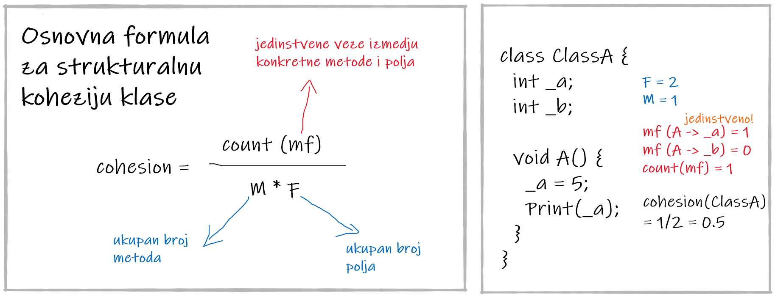
Sa leve strane vidimo formulu za računanje jedne od često korištenih metrika za koheziju, dok sa desne vidimo primer upotrebe formule. Nedostatak prethodne metrike i prateće formule je što se ne uzima u obzir veze između metoda. Naime, česta situacija je da klasa poseduje javnu metodu koja sabira rezultate od nekoliko manjih privatnih metoda. Ovakvo stablo metoda, formirano kako bi se ispoštovale heuristike za čiste funkcije, će narušiti metriku za strukturalnu koheziju naspram jedne velike metode koja radi sa svim atributima. Korisnost metrike se dodatno smanjuje kod klasa koje nemaju metode (strukture podataka) ili atribute (funkcionalne pametne klase).

Kako koristimo strukturalnu koheziju za analizu konkretnog koda?
Opšti cilj nam je da imamo visoko-kohezivne klase koje imaju gustu mrežu veza, gde će većina metoda koristiti većinu atributa. Hoćemo da izbegnemo nisko-kohezivne klase koje imaju retku mrežu, gde će većina metoda pristupati manjem podskupu atributa. Kao i timovi, visoko-kohezivne klase ujedinjuju svoje elemente ka zajedničko cilju, što nam predstavlja odgovornost klase.
Prethodna heuristika se primarno odnosi na pametne klase i koordinatore koji imaju atribute. Za funkcionalne pametne klase možemo umesto atributa posmatrati spregu između metoda (koliko se metode međusobno pozivaju). Strukturalna kohezija se ne može računati za strukture podataka.
Niska strukturalna kohezija nam je koristan indikator da metode klase treba premestiti u drugu klasu ili da je potrebno razmatranu klasu razdvojiti u više manjih klasa. U nastavku sledi primer nisko-kohezivne klase:
class Example
{
Object A;
Object B;
Object C;

void methodA() // uses A
void methodBA() // uses B and A
void methodC1() // uses C
void methodC2() // uses C
}
Za prethodni primer bi potpuno kohezivna klasa imala 12 veza (četiri metode, gde svaka pristupa svakom od tri atributa). U ovom primeru taj broj je pet. Pošto je kohezija niska (0.42) vredi analizirati da li se klasa može podeliti u više manjih kohezivnih regiona.
Analizom komentara vidimo da se lako može izdvojiti region klase koji radi zadatke vezane za A i B i region vezan za zadatak C. Refaktorisanjem bismo došli do dve visoko-kohezivne klase:
class ExampleAB
{
Object A;
Object B;

void methodA() // uses A
void methodBA() // uses B and A
}

class ExampleC
{
Object C;

void methodC1() // uses C
void methodC2() // uses C
}
ExampleAB ima koheziju 0.75, dok je kohezija od ExampleC 1.

Povećaj semantičku koheziju klase

Šta predstavlja kohezija?
Kohezija (engl. Cohesion) je koncept koji je relevantan za bilo kakvu grupu elemenata. Stepen kohezije određuje koliko su spojeni i ujedinjeni elementi grupe. U kontekstu timova, stepen kohezije određuje koliko su članovi timova ujedinjeni i posvećeni postizanju zajedničkog cilja.
U kontekstu klasa, stepen kohezije određuje koliko članovi te klase pripadaju zajedno i čine smislenu celinu. Strukturalna kohezija je fokusirana na analizu konekcija koje postoje unutar klase - koliko metode koriste druge metode iste klase i pristupaju njenim atributima. Semantička kohezija se fokusira na značenje i ispituje koliko koncepti predstavljeni nekom metodom ili atributom pripadaju toj klasi na nivou semantike.

Kako se računa semantička kohezija?
U kontekstu klasa, određivanje semantike zahteva da se zamislimo nad značenjem koje pridodajemo određenom segmentu koda. Ovo značenje je usko povezano sa nazivima koje koristimo za atribute i metode, kao i za naš opis zadataka koje metode rešavaju. Pošto je semantika zasnovana na jeziku kojim se služimo i zavisi od domena za koji pravimo softver, semantičku koheziju je izazovno odrediti.
- Kod računanja semantičke kohezije, prvi zadatak nam je da odredimo koliko semantički različitih odgovornosti klasa rešava. Analiziraj sledeću sliku za primer ove semantičke razlike.
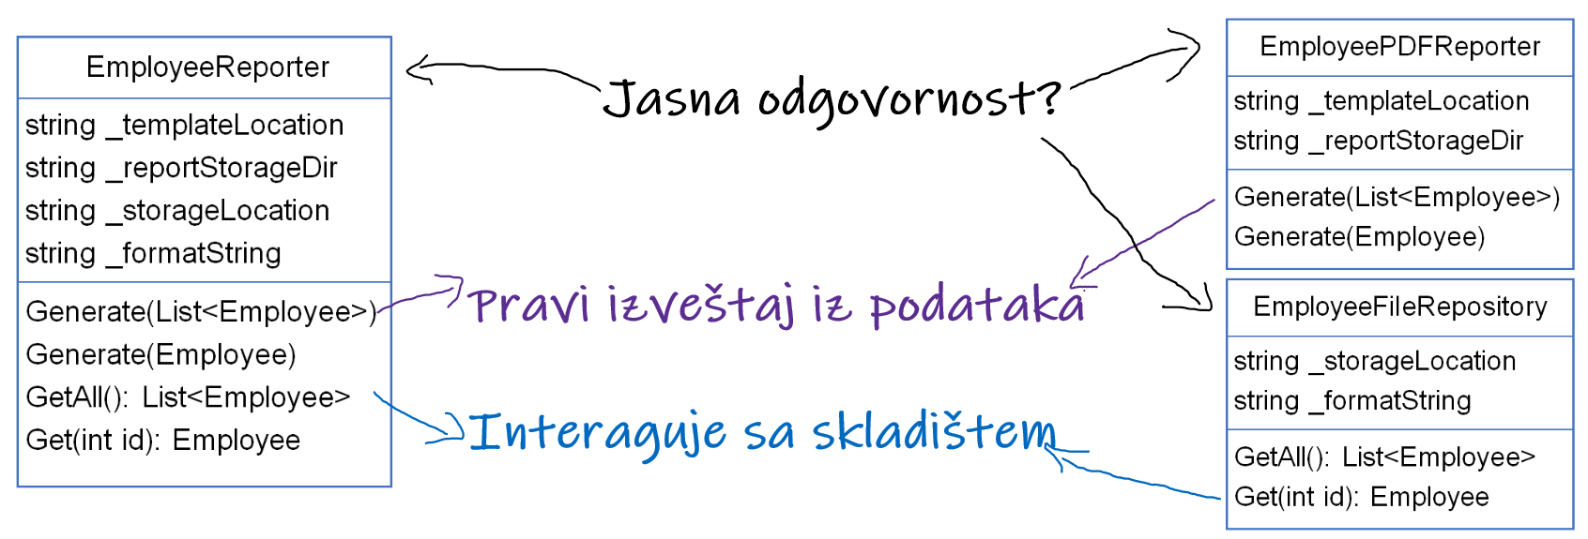
EmployeeReporter rešava dve odgovornosti, što je više nego što njen naziv ističe. Desne klase koje su nastale deljenjem leve su fokusirane na jednu odgovornost.
- Nakon što smo pobrojali odgovornosti, potrebno je da razumemo koje još klase van analizirane rešavaju tu odgovornost.
- Sa navedenom podacima možemo sračunati semantičku koheziju koristeći sledeću formulu.
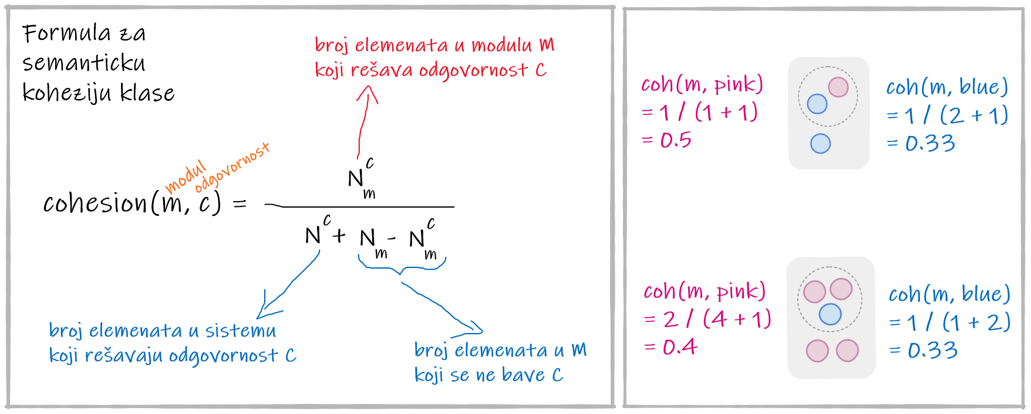
Leva strana ističe formulu za računanje semantičke kohezije, dok desna navodi primer. Za razliku od strukturalne kohezije, koja se računa isključivo spram elemenata unutar klase, semantička kohezija analizira klasu i sve odgovornosti kojima se klasa bavi. Analiza klase podrazumeva prebrojavanje njenih odgovornosti. Analiza svake odgovornosti podrazumeva prebrojavanje svih klasa koje se bave datom odgovornošću. Koristeći ova dva podatka, možemo da izračunamo semantičku koheziju klase u odnosu na konkretnu odgovornost. Ako se klasa bavi sa dve odgovornosti, onda ćemo moći da izračunamo dve različite semantičke kohezije, jednu za prvu i jednu za drugu odgovornost.

Kako semantička kohezija utiče na čistoću klase?
Opšti cilj nam je da imamo visoko-kohezivne klase koje gde elementi klase zajedno rešavaju istu (jednu) odgovornost (koja se smešta u naziv klase). Takođe nam je bitno da jedna odgovornost bude sabrana u jednu klasu, odnosno da ne bude razbacana po više nepovezanih klasa. Nisko-kohezivne klase rade više stvari i čine skup slabo povezanih elemenata. Ovakve klase su nestabilne (često se moraju menjati) i teške za razumevanje.
Za razliku od strukturalne kohezije, semantičku koheziju je moguće primeniti na klase koje imaju bilo koju ulogu. Kod struktura podataka gledamo da li atributi modeluju kohezivan eksterni entitet ili sabiraju u sebe podatke iz mnogo nepovezanih entiteta. Kod funkcionalnih pametnih klasa razmatramo da li su funkcije koje klasa nudi povezane po svom značenju, a ne kolekcija nasumično grupisanog ponašanja.
Glavni izazov kod semantičke kohezije je što je zahtevno odrediti semantiku - koje su odgovornosti kojim se klasa bavi.

Redukuj spregnutost klase sa drugim klasama

Šta predstavlja spregnutost?
Spregnutost (engl. Coupling) dva elementa predstavlja stepen njihove povezanosti. Na primer, metoda je spregnuta sa svim metodama koje poziva i atributima kojima pristupa. Takođe je spregnuta sa svim klasama čije instance dobija kroz parametre, kreira uz pomoć new operatora, izvlači kao povratnu vrednost pozvane metode ili pristupom atributa. Klasa je spregnuta sa svim klasama sa kojim su spregnute njene metode, sa roditeljskom klasom, kao i sa klasama koje određuju tip njenih atributa.
Kada su dva elementa u kodu spregnuta, ovo znači da izmena jednog elementa može da utiče na izmenu drugog elementa. Na primer, možemo zamisliti da jedna funkcija poziva drugu funkciju. Ako izmenimo drugu funkciju tako da joj dodamo još jedan parametar, mi moramo da izmenimo prvu funkciju gde ćemo pri pozivu druge funkcije navesti dodatan argument. Naspram toga, šta se desi ako samo izmenimo telo druge funkcije (npr. refaktorišemo ga)? U ovom slučaju se prva funkcija ne menja, što ukazuje na to da spregnutost dva elementa ne garantuje da će izmena jednog elementa uticati na drugi.

Kako računamo spregnutost elemenata u kodu?
Možemo da podelimo spregnutost u dve kategorije spram smera zavisnosti između dva modula. Aferentna spregnutost broji koliko različitih modula referencira naš modul (ko nas gleda). Eferentna spregnutost broji koliko naš modul referencira različitih modula (koga mi gledamo). Možemo smisliti jednostavnu frazu "A-(na)NAS, E-MI(nem)" da zapamtimo razliku.
Najzad, možemo izmeriti snagu spregnutosti dva modula tako što brojimo veze između njih. Ako jedna klasa čita dva atributa od druge i poziva jednu njenu metodu, ukupna snaga je 3. Sledeći primer ilustruje kako možemo sračunati sve tri metrike.
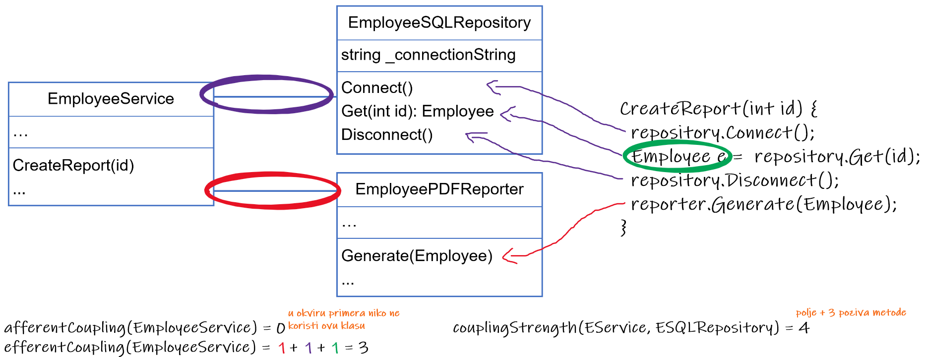
Pazi da razumeš kako smo svaku od navedenih metrika izračunali u prethodnom primeru pre nego što nastaviš.
U navedenom primeru je posebno interesantna Employee klasa u kontekstu metode CreateReport. Naime, kako bismo računali spregnutost da je umesto Employee e definisana promenljiva var e? U ovom slučaju bi sprega između EmployeeService i Employee bila suštinski 0, bar u pogledu kompajliranja. Naime, u prethodnom listingu jedina situacija gde ćemo morati menjati kod od EmployeeService klase kada se Employee klasa menja je u slučaju kada se naziv Employee izmeni. Izbacivanjem reference na naziv uz pomoć var ključne reči izbacuje tu spregu.

Kako spregnutost utiče na održivost klase?
Sprega između dva elementa ističe da izmena jednog elementa može da utiče na izmenu drugog elementa. Možemo zamisliti klasu Entity koju nasleđuje 100 drugih klasa u našem kodu. Ako bismo izmenili naziv ove klase (npr. u AuditableEntity) morali bismo da izmenimo 101 datoteku da se ažurira taj naziv. Savremena razvojna okruženja rešavaju ovakvu izmenu sa jednom komandom, no poenta je da će commit koji sadrži izmenu uključiti 101 datoteku. Dalje, šta se desi kada metoda koju koristimo na 100 mesta proširi spisak parametra? Ovakva transformacija je dosta skuplja za sprovođenje. Najzad, šta se desi kada klasu koju koristimo na 100 mesta želimo da izdelimo u dve klase (koje nisu u hijerarhijskom odnosu)? Tražena transformacija je veoma skupa i izazovna za sprovođenje bez uvođenja grešaka u kod.
Pošto spregnutost otežava izmenu, generalno želimo da redukujemo sprege koje imamo između elemenata u kodu. Ovo uključuje redukciju broja klasa sa kojim smo spregnuti, kao i redukciju snage sprege između klasa. Navedena heuristika je posebno bitna kod nepovezanih modula, gde bismo želeli da ostvarimo veoma slabu spregu (engl. loose coupling). U neku ruku je ovo suprotno od kohezije, gde smo istakli da želimo da imamo snažne sprege (engl. tight coupling) između elemenata kohezivne celine (npr. metoda i atributa klase).
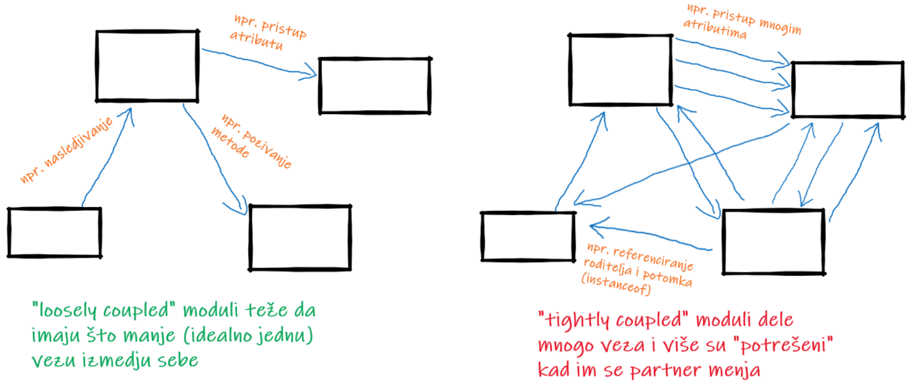
Uloga koju klasa ima će uticati na navedene metrike. Koordinatorske klase po svojoj prirodi interaguju sa više klasa, te će im eferentna sprega biti viša. Pametne klase enkapsuliraju logiku koja se idealno koristi na više mesta, što znači da će aferentna sprega biti viša. Proste strukture podataka će sabirati atribute koji su primitivnog tipa, te neće imati efekrentu spregu. Bez obzira na ulogu, treba da težimo da redukujemo snagu sprega koje postoje.

Kako redukujemo spregnutost između nepovezanih klasa?
Videli smo primer kako možemo upotrebom var ključne reči da izbacimo spregu ka nazivu klase kada se on koristi kod promenljive. Istu strategiju ne možemo primeniti ako klasa predstavlja povratnu vrednost funkcije, tip parametra ili tip atributa. Međutim, zbog lakoće preimenovanja, data redukcija spregnutosti nije preterano značajna. Više postižemo kada redukujemo spregu ka metodama i atributima klase. U prethodnom primeru za EmployeeService, mogli bismo redukovati snagu sprege ka EmployeeSqlRepository tako što bismo izmestili Connect i Disconnect metode u metodu Get. Navedena transformacija bi prepolovila snagu sprege.
Čest primer uske spregnutosti između dve klase podrazumeva da jedna klasa pročita sva polja druge klase kako bi napravila neki proračun. Analiziraj sledeći kod:
// Order.cs
public class Order {
public int Id { get; set; }
public List<Item> Items { get; set; }
public double Discount { get; set; }

// ...
}

// PricingService.cs
public class PricingService {
public double CalculateTotalPrice(Order order) {
double totalPrice = 0;

foreach (Item item in order.Items) {
totalPrice += item.Price;
}

totalPrice -= totalPrice * order.Discount;

return totalPrice;
}
}
U navedenom kodu vidimo da je snaga sprege između PricingService i Order klase 3 (parametar + pristup Items + pristup Discount).
U ovom slučaju bi bolje rešenje bilo da Order nudi metodu koja pravi dati proračun, pa da PricingService poziva tu metodu, čime se smanjuje broj konekcija. Analiziraj sledeći kod:
// Order.cs
public class Order {
public int Id { get; set; }
public List<Item> Items { get; set; }
public double Discount { get; set; }

public double CalculateTotalPrice() {
double totalPrice = 0;

foreach (Item item in Items) {
totalPrice += item.Price;
}

totalPrice -= totalPrice * Discount;

return totalPrice;
}
}

// PricingService.cs
public class PricingService {
public double CalculateTotalPrice(Order order) {
return order.CalculateTotalPrice();
}
}
Prethodni primer ilustruje čestu situaciju gde „kopamo“ podatke iz jedne klase da bismo nad njima uradili neku računicu. Martin Fauler naziva ovakvu strukturu u kodu feature envy i rešavanje datog problema podrazumeva premeštanje logike tamo gde se nalaze podaci. Ovim vezujemo odgovornost (realizovanu kroz metode) za podatke (atribute) koji su potrebni da se odgovornost ispuni. Ovaj šablon nazivamo information expert (prepusti objektu koji ima podatke da uradi posao).

Konstruiši klase koje imaju jednu odgovornost

Kako definišemo "odgovornost" klase?
Slično kao što funkcija treba da rešava jedan zadatak, tako i klasa treba da ima jednu odgovornost. Definisanje zadatka koji funkcija rešava je ozbiljan izazov, a definisanje odgovornosti koju klasa ispunjava je još veći. Da bismo mogli da definišemo odgovornost klase neophodno je da razumemo koju ulogu klasa ispunjava i semantiku koncepta za koji je klasa povezana (povezano za konceptom semantičke kohezije).
Spram dve navedene dimenzije, možemo definisati odgovornost klase na sledeći način:
- Odgovornost strukture podataka je da modeluje skup povezanih podataka koji se nameću eksternim entitetima koji su van našeg koda (npr. dolaze iz datoteka ili eksternih servisa). Na primer:
  - Odgovornost AccountRegistrationDto klase je da sabere podatke koji stižu od korisnika prilikom operacije registracije novog naloga.
  - Odgovornost GptApiConfiguration klase je da sabere konfiguracione podatke učitane iz datoteke, koji su potrebni da naš softver koristi API GPT servisa.
- Odgovornost koordinatorskih klasa je da saberu rezultate rada više objekata kako bi zajedno ispunili neki funkcionalni zahtev (npr. učitavanje potrebnih objekata putem repozitorijuma, postavljanje odgovarajućih upita nad učitanim objektima i sabiranje konačnog rezultata operacije). Odgovornost ovih klasa se često mapira na slučaj korišćenja (engl. use case) koji softver podržava kroz datu klasu. Na primer:
  - Odgovornost AccountRegistrationService klase je da podrži slučaj korišćenja registracije novog korisničkog naloga i osigura da su sva poslovna pravila vezana za ovu operaciju ispoštovana (pri čemu ne mora direktno ona da implementira ta pravila).
  - Odgovornost TestAuthoringService klase je da podrži slučaj korišćenja kreiranja testa za studente i osigura da su poslovna pravila vezana za kreiranje validnog testa ispoštovana (bez obaveze da ona implementira ta pravila).
- Odgovornost pametnih klasa je da saberu semantički povezanu logiku sa podacima koji su potrebni da se za logika izvrši (information expert). Na primer:
  - Odgovornost RefactoringChallengeEvaluator klase je da oceni kvalitet studentovog odgovora na izazov koji podrazumeva refaktorisanje koda.
  - Odgovornost GitClient klase je da omogući ostatku softvera da izdaje komande određenom git repozitorijumu.

Kako broj odgovornosti klase utiče na njenu održivost?
Programski kod je mehanizam putem kog komuniciramo sa računarom. U složenom softveru, istovremeno vodimo više razgovora. Dogovaramo se kako da bezbedno transportujemo podatke, kako da keširamo odgovore na zahteve, šta čini validan unos i koji su koraci odabrane poslovne kalkulacije. Možemo da posmatramo sistem izgrađen od nisko-kohezivnih klasa koji ispunjavaju razne odgovornosti kao glasnu žurku gde se mnoge glasne konverzacije vode. U takvom ambijentu je teško fokusirati se na jedan razgovor i često čujemo pogrešne reši (ili ne čujemo pa klimamo glavom kao da je sve jasno). Naspram toga, sistem izgrađen od visoko-kohezivnih, fokusiranih klasa je poput kvalitetnog foruma za onlajn diskusiju. Svaki segment foruma je fokusiran na jednu temu, tako da je lako ispratiti o čemu se priča. Kada je neophodno pronaći podatak o nekoj temi, lako je izdvojiti relevantni deo foruma.
Klasa koja ima mnoštvo odgovornosti je teška za razumevanje, upotrebu i izmenu, što ilustracija ispod ističe.
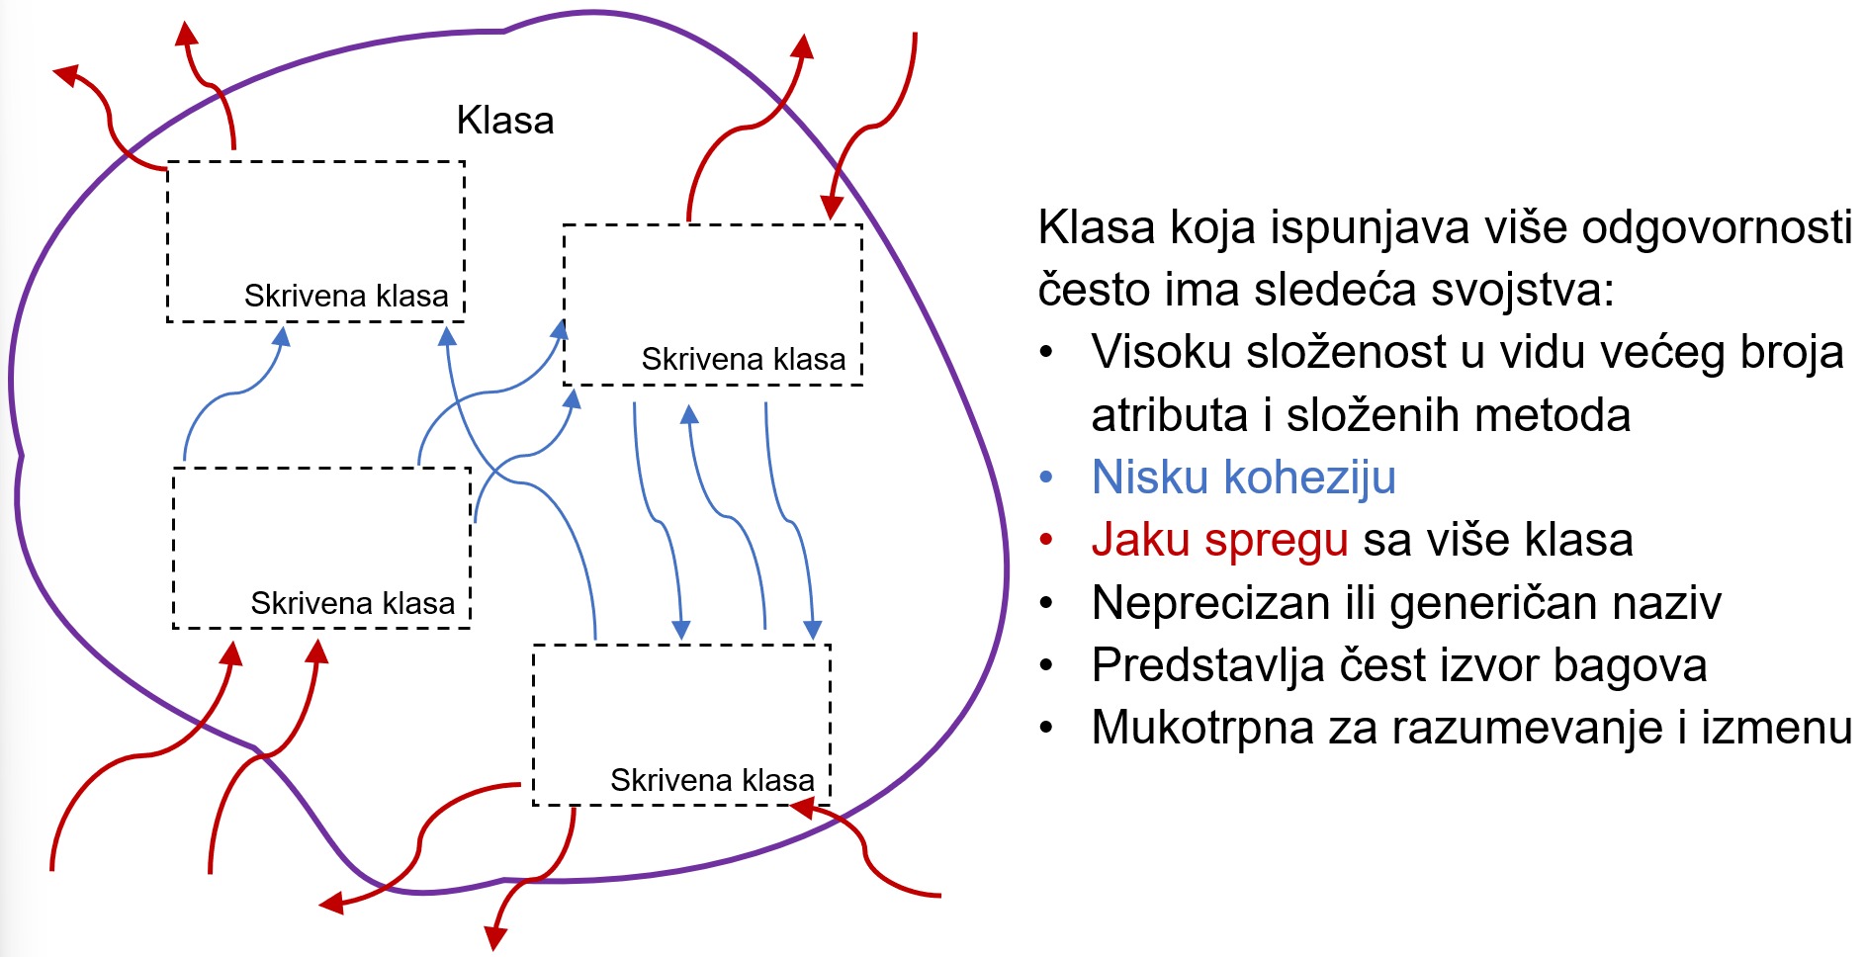
Naš generalni cilj je da pravimo klase koje imaju jednu odgovornost, čime pratimo princip jedne odgovornosti (engl. Single Responsibility Principle; SRP). Takve klase imaju sledeća svojstva:
- Jasno definisanu ulogu koja nije hibridna.
- Visoku semantičku koheziju i visoku strukturalnu koheziju (kada nisu strukture podataka ili funkcionalne klase). Vredi istaći da visoka semantička kohezija podrazumeva ne samo da klasa ima jednu odgovornost, već i da je jedna odgovornost sabrana u jednoj klasi (a ne rasuta na više klasa). Možemo reći da u tom slučaju klasa sadrži elemente koji se „menjaju zajedno“ kada dođe novi zahtev koji se odnosi na tu postojeću odgovornost.
- Moguće je opisati odgovornost takve klase kroz rečenicu ili dve bez da navodimo veznike poput "i", "ili" koji jasno signaliziraju prisustvo više odgovornosti. Kada je opis dobro formiran, nećemo moći da izvučemo neki segment klase (atribute, metode) bez da narušimo opis. Iz takvog opisa možemo da izvučemo ključne reči koje će definisati naziv klase.
Ovako definisane čiste klase pospešuju sve aspekte održivosti softvera:
- Modularnost (engl. Modularity) – Klase koje rešavaju jednu odgovornost predstavljaju lepo fokusiran modul. Takozvana god klasa u sebi sadrži više modula koji su umreženi i isprepletani tako da ne možemo doći do njih.
- Ponovna iskoristivost (engl. Reusability) – Klasa koja rešava jednu odgovornost predstavljaju alat koji naš softver nudi kad god je potrebno rešiti tu odgovornost. Kada sutra budemo pisali novi kod i imamo potrebu da se reši data odgovornost, možemo instancirati klasu i tražiti od datog objekta da nam reši zadatak, čime ponovno iskorištavamo klasu.
- Razumljivost (engl. Analyzability) – U situacijama kada moramo da zađemo u telo klase, lakše će nam biti da razumemo sitnije klase koje su fokusirane na rešavanje jedne odgovornosti, spram krupnih klasa koje rade mnoštvo posla.
- Promenljivost (engl. Modifiability) – Slično kao funkcija, klasa se može menjati na dva načina. Prva promena podrazumeva izmenu vidljive strukture (dostupnih atributa i zaglavlja dostupnih metoda) ili ponašanja (koje očekuju klijenti metoda). U slučaju ovakve izmene moramo da menjamo i klijentski kod koji poziva datu metodu ili atribut i ne dobijamo mnogo od toga što je klasa čistija. Druga vrsta promene podrazumeva izmenu interne strukture radi refaktorisanja ili dodavanja bočnih efekata. Kod takve izmene nam je lakše da osiguramo ispravan rad softvera kada radimo sa čistijim klasama.
- Testabilnost (engl. Testability) – Čiste klase je jednostavnije testirati jer imaju manje logike i lakše je definisati testne kriterijume. Dodatno su redukovane sprege koje postoje ka drugim objektima, te je lakše izolovati takve klase za potrebe testiranja.
Na kraju vredi istaći kako značajni nazivi i čiste funkcije u velikoj meri doprinose čistoći klase. Ako se klasa sastoji od deset metoda, značajna je razlika između klase koja ima deset čistih metoda spram deset složenih i dugačkih. Dalje, složena klasa će sadržati desetine naziva kada se saberu samo atributi i zaglavlja metoda, a stotine kada uvrstimo u to i promenljive koje metode koriste. Klasa sa sto značajnih naziva je mnogo jednostavnija za održavanje od klase sa sto nejasnih naziva.

